Institución Universitaria Bellas Artes y Ciencias de Bolívar

XVI FESTIVAL DE LAS ARTES “CARIBE ÁRABE”

Proyecto

Presentado por

ESTELA BARRETO ALVAREZ
Vicerrectora Académica

Cartagena de Indias

2023

PARA BOLETÍN DE PRENSA
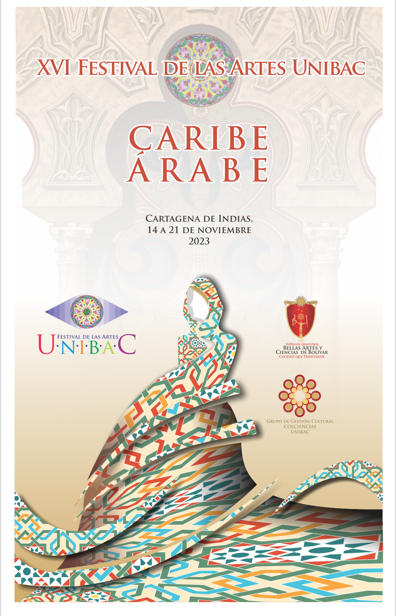
El Festival de las Artes crece cada año con gran entusiasmo y para la versión XVI que se desarrollará del 14 al 21 de noviembre de 2023, que en su esencia muestra que será esplendoroso este homenaje al “Caribe Árabe”.

Su contenido se nutre con los proyectos de los estudiantes orientados por sus docentes, también cuenta con la participación de los egresados que los fortalecen como proyecto laboral y como proyecto de vida, de igual forma los proyectos consolidados, los docentes y los invitados en la agenda académica y cultural los fortalecen.

De esta manera, más de 150 proyectos de innovación y creatividad se articulan con la misión, visión, políticas, clases, rutas del conocimiento y las situaciones del contexto, evidenciándose que se cumple dese esta mirada con los resultados de aprendizaje más allá de lo que lo deseado y de esta manera se muestra que se da relevancia al principio institucional de la calidad que trasciende.

Disfrutar de este macro-proyecto institucional articulado a la metodología por proyecto es una realidad vivida, posicionando académicamente a Unibac en el contexto de las instituciones de artes y culturales con altos reconocimientos para con la Institución Universitaria por su intervención social y construcción cultural desde la academia.

Los festivales de las artes se han realizado con excelentes resultados y posicionamiento en el marco del contexto universitario local, regional, nacional y el internacional con el apoyo de streaming, redes sociales y la comunidad de apoyo para las clases espejo conformada por 56 Instituciones Universitarias de América Latina y el Caribe. La producción y organización producen un impacto por los logros obtenidos y las intervenciones en centros educativos, comerciales, culturales con las apuestas al emprendimiento fortaleciéndose cada año.

De este análisis situacional, la Rectora y la Vicerrectora Académica resaltaron el potencial cada vez mayor, y la gran magnitud por su extensión y trayectoria artística, construida sobre las realidades culturales posibles, por lo que la Rectora propone para esta versión los aportes culturales del levante árabe, representado en los sirios, libaneses y palestinos como inmigrantes que le han aportado al desarrollo del Caribe.

Tan importante tema requirió de la preparación conceptual, situacional, geográfica, política, cultural e histórica, por lo específico del Caribe Árabe mostrando que era necesaria la preparación conceptual no solo para los estudiantes sino para directivos, administrativos, docentes y personal asistencial, al involucrar a toda la comunidad universitaria en este macro-proyecto institucional.

Ello implicó del acompañamiento de la experta en el tema Odette Yidi, Directora del Instituto de Cultura Árabe de Colombia, gestora cultura, educadora, investigadora y escritora colombo–palestina especializada en las relaciones árabes-latinas e interesada en la promoción del diálogo intercultural para la paz y la cohesión social. Con ella, durante el primer y segundo período académico se han dado la asesoría esperada, revisiones conceptuales, de diseños, de aportes, de la publicidad y las interacciones con el personal institucional de manera fluida.

Este acercamiento cultural inició con el interrogante, ¿qué es Caribe Árabe? para explicar que se trata de una construcción que está en el imaginario cultural pero no en la realidad geográfica. El relato histórico del oriente, de las migraciones y las inmigraciones al Caribe producidas por las guerras y las dificultades traducidas en reconocimientos, oportunidades, progreso, y desarrollo. Se estudiaron textos, diseños y producciones, colores y se mostraron como son los sentimientos, como se han ido integrando con otras familias dando como resultado las fusiones y las hibridaciones.

De esta manera toda la producción se ha transversalizado con las clases y los proyectos de aula, que cada vez se logran de manera interdisciplinar, inter-áreas, intersemestres y con temáticas enriquecedoras culturalmente.

Reconocimientos

Uniibac expresa gran reconocimiento por su trayectoria a personalidades del caribe árabe por los aportes a la cultura colombiana en un gran evento de nuestra alma mater.

HOMENAJEADOS EN EL EVENTO DE INAUGURACIÓN
- E NOVIEMBRE DE 2023
JUAN ANTONIO GOSSAIN ABDALLAH
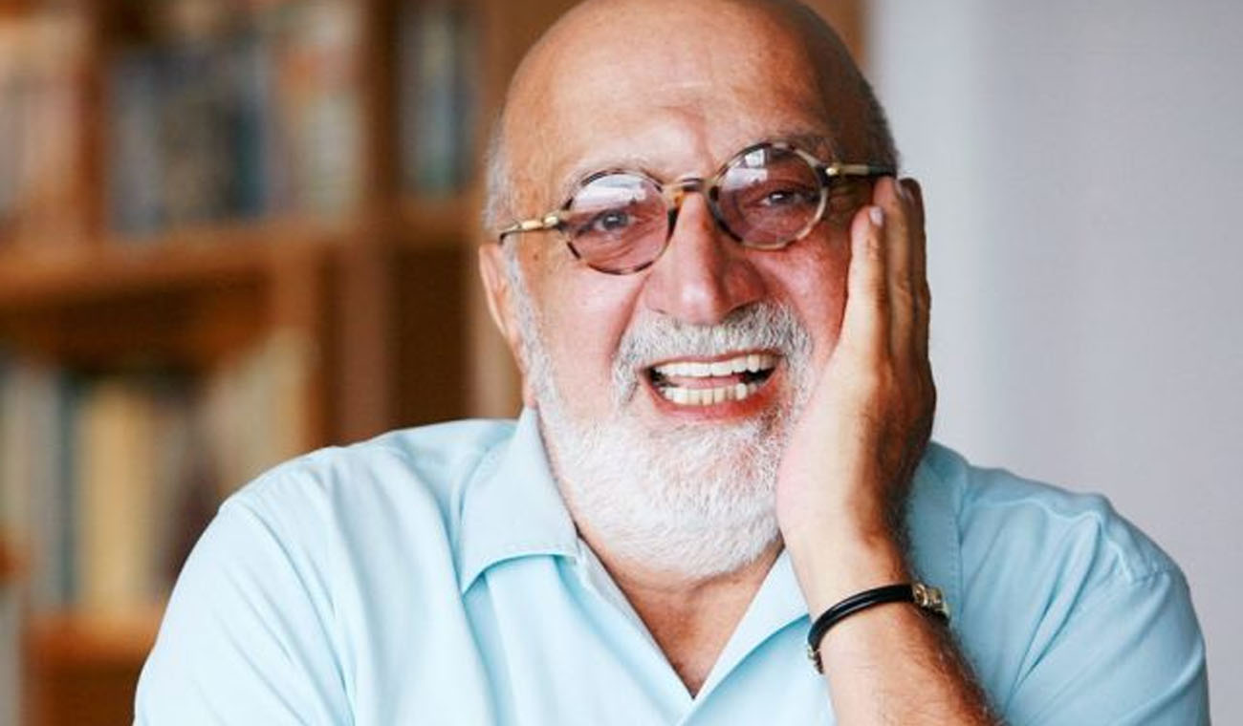
Juan Antonio Gossaín Abdallah nació en San Bernardo del Viento, Córdoba. De ascendencia libanesa, aprendió de su padre muchas enseñanzas de las anécdotas de sus antepasados. Su trayectoria destacable como periodista, director de noticias, editor en jefe y escritor colombiano lo convierte en uno de los autores con mayor credibilidad en el país.
A lo largo de su carrera, colaboró con los principales medios de comunicación escritos y audiovisuales del país. En 1968, comenzó su carrera como periodista en el diario El Espectador hasta 1971. Luego, se convirtió en jefe de redacción del diario El Heraldo en Barranquilla. Más tarde, por 26 años, se desempeñó como director de la emisora RCN Radio entre 1984 y 2010. También, de la mano de Yamid Amat, ingresó a trabajar en Caracol Radio.
Su trabajo literario se destaca por crear emocionantes historias a sus personajes y describir sus reflexiones cautivadoras en al menos 11 novelas y libros. Entre sus numerosos reconocimientos, es ganador dos veces, entre 1995 y 1997, del Premio Nacional de Periodismo Simón Bolívar y recibió el premio a la Vida y Obra de un Periodista. Además, es reconocido miembro de número de la Academia Colombiana de la Lengua por sus méritos literarios y lingüísticos, tanto por su trabajo como periodista, como por su labor como escritor.

JORGE FADUL ROSA

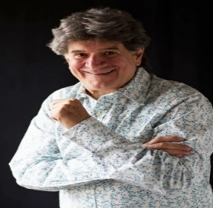
Jorge Emilio Fadul Rosa, es músico vibrafonista, nacido en la ciudad de Sincelejo. Estudio percusión y música clásica en el Conservatorio de la Universidad Nacional. Hizo estudios en la Universidad de Canadá.

Hizo parte de los miembros fundadores de la Orquesta Sinfónica Juvenil de Colombia durante 5 años, luego paso a la Orquesta Filarmónica de Bogotá y más adelante hizo parte de grupos solistas de la Filarmónica con la que representó a Colombia en varios festivales de música clásica y contemporánea por varios países. Trabajo en la Universidad del Atlántico y conformó varias agrupaciones. Siempre guiado por el Jazz Latino.

HOMENAJEADOS EN EVENTO DE CLAUSURA
- DE NOVIEMBRE EN EL TEATRO ADOLFO MEJÍA

AMALIN ESCAFF DE HAZBÚN
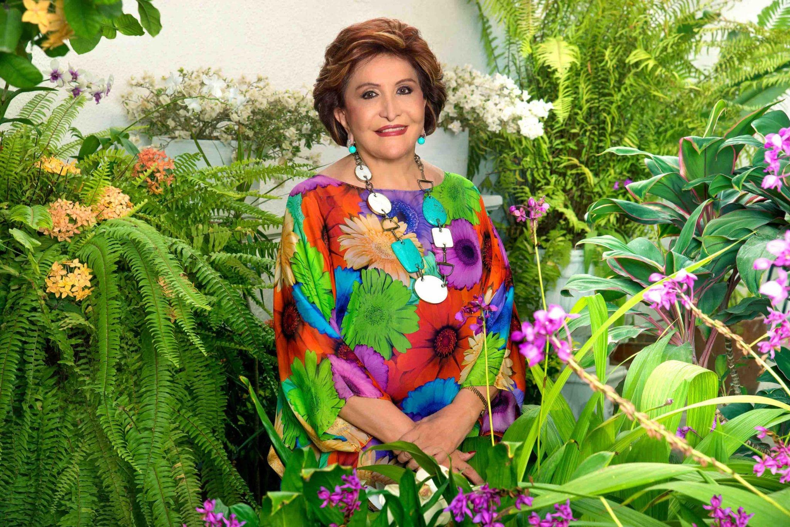
Amalín Escaf de Hazbún nació en San Marcos, Sucre y, actualmente vive Barranquilla. Es hija del matrimonio de los inmigrantes libaneses José Escaf y Helena Escaf, que arribaron a Puerto Colombia entre 1930 y 1932. A sus 17 años, se casó con el también hijo de libaneses, Miguel Hazbún. La hija mayor de ambos Yudy es diseñadora y ambas son reconocidas en la historia de la moda en el país.
Considerada la madre de la moda y la elegancia en Colombia, es llamada también “La aguja de oro de Colombia”. Esto, por el diseño de los vestidos de la Señorita Atlántico, María Luisa Lignarolo, durante 1971. Su vestuario tuvo mucho impacto sobre los detalles de las plumas en su confección. Con tan solo 14 años, diseñó vestidos para sus hermanas menores y se transformaron en pasarelas debutantes que lograrían trascender fronteras. Se inspiraba en su colección de revistas de moda que eran traídas de Cuba, Estados Unidos y Europa.
Su trayectoria se destaca por majestuosos vestidos, finos recamados, piedras brillantes y diseños que cuentan una historia. Uno de sus momentos más memorables tuvo lugar en 1975, cuando diseñó y confeccionó trajes para ocho candidatas a Señorita Colombia. Además, diseñó un vestido de la versión barranquillera para la muñeca más popular del mundo, titulada “la Barbie Carnavalera”. Entre sus reconocimientos, ha sido homenajeada por toda su carrera durante el marco de la celebración de los 100 años de la Cámara de Comercio de Barranquilla (2016) y en la quinta edición de Barranquilla Fashion Week (2018), el evento de moda más importante del Caribe.

GRUPO ALQÁNTARA LATINA

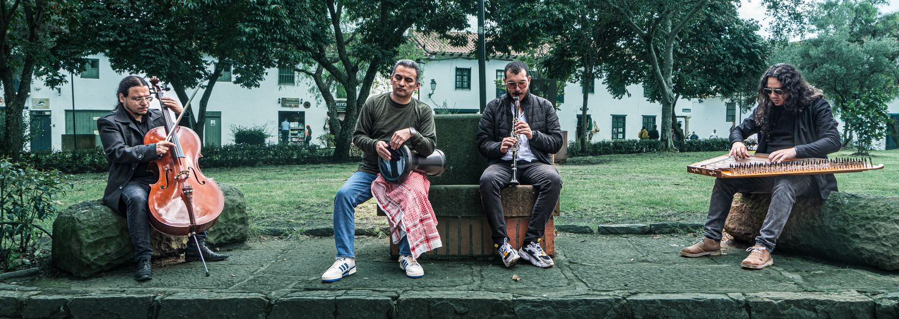

Alqántara Latina se formó en el 2014 como un proyecto musical que une el ser y el sentir latino y las melodías en el mundo árabe en la ciudad de Bogotá. Una agrupación que contempla la riqueza de la organología y el repertorio clásico árabe, amante de los sonidos de la gran Arabia y el Norte de África.
Esta agrupación está conformada por 4 miembros:
- Óscar B. Sanos, fundador del proyecto Alqántara Latina, con más de 15 años de experiencia en la música árabe y formado en Egipto. Se dedica a los instrumentos oud, qanun, baglama y acordeón.
- César Ortiz, cofundador del proyecto. Realizó estudios en la escuela de música de la Orquesta Sinfónica Juvenil de Colombia. En la agrupación, Cesar toca instrumentos como el Darbuka, el Tar y el Riq.
- Daniel Ramírez, clarinetista de esta agrupación, quien ha interpretado músicas tradicionales de distintas partes del país y ha hecho parte de diversas bandas sinfónicas y orquestas que representan a Colombia a nivel internacional.
- Danilo Rico, licenciado en música de la Universidad Pedagógica Nacional (2008) y Magíster en Educación. Actualmente, Danilo es profesor de música de bachillerato en la Institución Educativa José María Vargas Vila (Bogotá) y toca el Cello, la guitarra y el bajo.

Han realizado presentaciones destacadas en recintos de Bogotá, Zipaquirá, Medellín, Cali, Ibagué, Villa de Leyva y Barranquilla. Su presencia es solicitada en prestigiosos festivales de música del país, así como en las embajadas, las academias de danza árabe, recintos sagrados, el Congreso de la República, el Museo Nacional de Colombia y Museo del Chicó, y los escenarios teatrales como el Teatro ECCI, Teatro Tecal, La Media Torta (Bogotá) el Teatro Telepacífico (Cali) y el majestuoso Teatro Jorge Eliécer Gaitán (Bogotá).

NABIL BÁLADI GEDEÓN

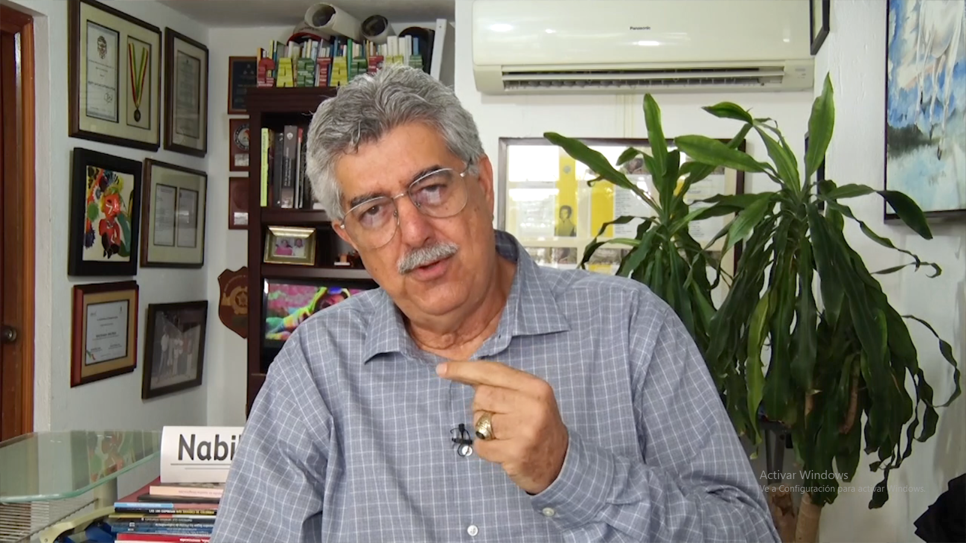
Nabil Báladi Gedeón es cartagenero, nacido en el barrio San Diego, descendiente de padres sirios. De profesión ingeniero Industrial de Purdue University, de EE.UU. y se ha desempeñado como empresario en la ciudad de Cartagena por más de 30 años.
Su rol es esencial en el ámbito de la comunicación, miembro de la Junta Directiva de El Universal desde 1983 y director fundador de la Compañía de Televisión Cartagena de Indias (Canal Cartagena) desde 2004, un canal que lleva más de 19 años promoviendo las noticias informativas en la ciudad.
Una personalidad destacable por sus aportes como miembro de diferentes juntas directivas, de la Cámara de Comercio de Cartagena, la Fundación Pro Cartagena Funcicar, la Fundación Children Internacional, entre otros. Además, su experiencia cuenta como Fundador y Gerente de Báladi & Gutiérrez, Fundador y Gerente de Producciones Global en Bogotá. La familia Gedeón Báladi le ha aportado a la ciudad de Cartagena, tres instituciones educativas: IE Bertha Gedeón de Báladi, IE San Juan de Damasco y la IE Ciudad de Tunja.
NANCY CHALJUB CHAR
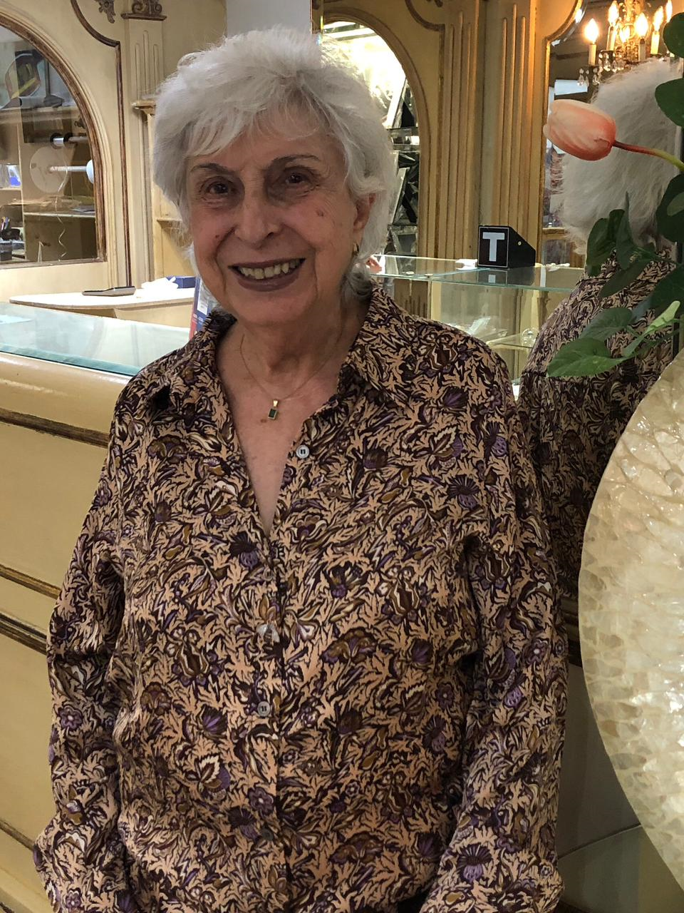
Desde muy pequeña, estuvo apegada a las actividades que realizaba su padre, Don Antonio Chlajub, de origen sirio y quien se estableció como ganadero en el Alto Sinú cordobés, donde formó a su familia. Quien se trasladó a la ciudad de Barranquilla donde inició con el negocio de la joyería.
Desde los 11 años, cuando salía del colegio iba directo a la joyería de su padre, donde día a día se iba empapando de todos los manejos del negocio. Cuando cumplió 20 años, ya poseía todos los conocimientos para manejar el negocio sola. Sin embargo, decidió realizar estudios por correspondencia en el GIA (Instituto Gemológico de Nueva York), Pero el amor tocó su puerta y se casó con Alberto Chaljub.

El destino hizo que se mudara a Cartagena, pero acostumbrada al trabajo, comenzó a vender joyas que su papá le daba a crédito a sus amistades cercanas. El negocio se fue expandiendo hasta el día que creó el primer establecimiento que funcionaba en Bocagrande y que al día de hoy todavía conserva. La razón social de su negocio siempre ha sido colaborar con fundaciones de discapacitados empleando directamente a personas en condición de discapacidad en el taller de la Joyería Nancy. Además, siempre ha sido una empresa reconocida por generar empleo, la Joyería Nancy les ha abierto las puertas a muchas personas.

La clave de su éxito es tener organización y disciplina. El arte de la joyería es su gran pasión. sus clientes son parte fundamental de su negocio y siempre le ha gustado atenderlos personalmente. Cada día se sigue actualizando sobre las nuevas tendencias y avances en el mundo de la joyería.

Conocer una joya requiere de mucho conocimiento, porque cada metal y cada piedra es bella por sí sola y para reconocer si es verdadera o sintética se requiere de conocer muchas técnicas.

BETTY FARAH SAKER Y NADIA FARAH SAKEK
Se mantienen en el arte de la gastronomía con el tradicionaol Restaurante Árabe Desde 1965 con la misma calidad, el de toda la vida en Bocagrande Cartagena.

